LEMBAR DEKLARASI PENGGUNAAN ARTIFICIAL INTELLIGENCE
Tugas Besar Tengah Semester - CAK4XBB3 Visualisasi Data
A. Identitas Kelompok
Judul Proyek | Time Series Analysis and Visualization of Metro Interstate Traffic Volume (2012–2018)
Repository | https://github.com/aulky/time-series-data-visualization
Kelas | S1IF-11-GAB-02
Anggota | 1. Muhammad Aulia Muzzaki Nugraha / 2311102051  2. Faqih Abdullah / 2311102048  3. Muhamad Nasrulloh / 2311102044  4. Raihan Ramadhan / 2311102040  5. Bayu Kuncoro Adi / 2311102031
B. Pernyataan
Saya, Muhammad Aulia Muzzaki Nugraha / 2311102051, menyatakan bahwa saya menggunakan alat AI generatif dalam pengerjaan tugas ini. Seluruh interpretasi, insight, dan kesimpulan yang disampaikan merupakan hasil pemahaman saya sendiri.
Pernyataan di atas ditandatangani oleh perwakilan kelompok yang terdaftar. Bantuan AI pada proyek ini digunakan untuk implementasi kode analisis, visualisasi, dan penulisan draft narasi; seluruh angka pada laporan dan notebook berasal dari eksekusi dataset asli UCI, bukan data karangan. Seluruh kode dan hasilnya dapat dijalankan ulang (Run All tanpa error).
C. Rincian Penggunaan AI
No | Nama Tools AI | Bagian yang Dibantu | Bentuk Bantuan / Tujuan Prompt | Tingkat Ketergantungan
1 | Claude Code | Analisis tren moving average, key insights, dan penyelesaian notebook | "Implementasikan MA 7 dan MA 30 hari dengan rolling + min_periods=window tanpa mengisi tanggal kosong, tulis lima insight dengan bukti numerik, susun urutan 16 bagian notebook" | Tinggi
2 | Claude Code | Setup proyek, unduh dataset UCI, validasi dan preprocessing data | "Implementasi proyek time series: struktur folder, unduh dataset UCI 492, periksa kualitas data (duplikasi timestamp, celah waktu), preprocessing tanpa imputasi" | Tinggi
3 | Claude Code | EDA, empat visualisasi wajib, dan slide/storytelling grafik | "Buat EDA statistik deskriptif, distribusi, rata-rata per jam/hari/bulan dan weekday vs weekend, lalu empat visualisasi wajib (line, area, multiple time series, heatmap)" | Tinggi
4 | Claude Code | Audit akhir: perbaikan error eksekusi, grafik kosong, path relatif, guard integritas data | "Lakukan final audit: Run All dari kernel baru, perbaiki langsung masalah yang ditemukan, jangan hanya melaporkan" | Sedang
5 | Claude Code | Penulisan interpretasi dan narasi insight pada notebook | AI menulis draft narasi; angka diambil dari output eksekusi sel kode, bukan dikarang | Sedang
6 | Claude Code | README, skrip audit otomatis, notebook submission Google Colab, dan deklarasi ini | "Perbaiki README (deskripsi, sumber, teknologi, instalasi, cara menjalankan, struktur)" dan "buat notebook submission khusus Colab tanpa narasi pembahasan" | Rendah
Keterangan tingkat ketergantungan: Tinggi = sebagian besar kode pada bagian tersebut dihasilkan AI dan mahasiswa memverifikasi hasilnya melalui eksekusi; Sedang = AI menghasilkan kode/narasi yang disunting dan diperiksa ulang terhadap output; Rendah = materi non-teknis atau pendukung (dokumentasi).
Pemisahan tanggung jawab: AI menulis kode analisis dan draft interpretasi; mahasiswa bertanggung jawab memastikan dapat menjelaskan setiap keputusan teknis (deduplikasi timestamp, min_periods moving average, pemisahan hari lengkap/parsial), memeriksa angka pada narasi terhadap output sel notebook, serta menjalankan ulang notebook di lingkungan bersih sebelum dikumpulkan.

D. Lampiran Screenshot Prompting
Seluruh screenshot berikut diambil dari sesi percakapan dengan platform AI generatif yang sama (Claude Code) dan menunjukkan prompt yang diajukan serta respons yang diberikan. Urutan mengikuti alur pengerjaan proyek.

Gambar 1. Implementasi notebook, visualisasi, dan analisis tren
Berkas: Screenshot 2026-10-30 232524.png
Respons AI atas instruksi implementasi: menyusun notebook analisis time series, empat visualisasi wajib, serta analisis tren (moving average 7 & 30 hari) pada dataset UCI Metro Interstate Traffic Volume. Screenshot ini menunjukkan alur pengerjaan kode yang kemudian diverifikasi lewat Run All.
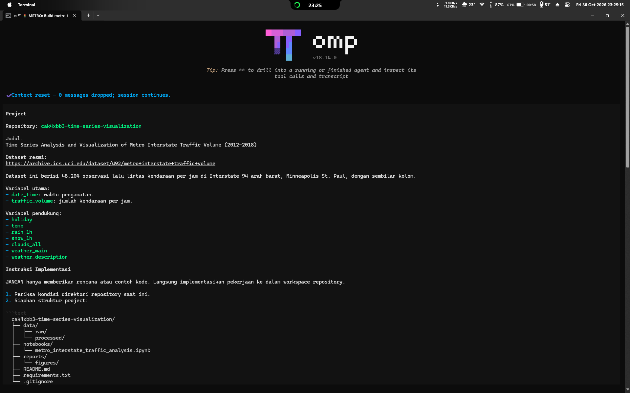

Gambar 2. Notebook diperbarui dan dieksekusi ulang: EDA, empat visualisasi wajib, dan tren
Berkas: Screenshot 2026-10-31 062104.png
Respons menunjukkan notebook 83 sel (42 sel kode) dieksekusi tanpa error, 17 gambar tersimpan, tabel struktur §7–§10, empat grafik wajib beserta angka kunci hasil eksekusi.
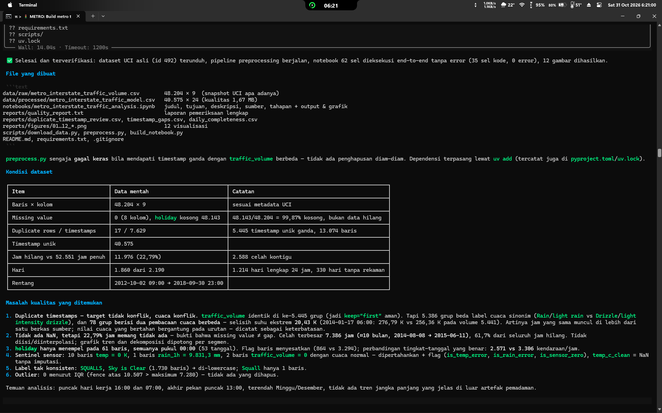

Gambar 3. Ringkasan audit: masalah yang ditemukan dan perbaikannya
Berkas: Screenshot 2026-10-31 062118.png
Tabel delapan masalah kualitas data (timestamp duplikat, gap, sentinel sensor, dsb.) beserta bukti dan penanganannya, serta daftar grafik yang berhasil dibuat.
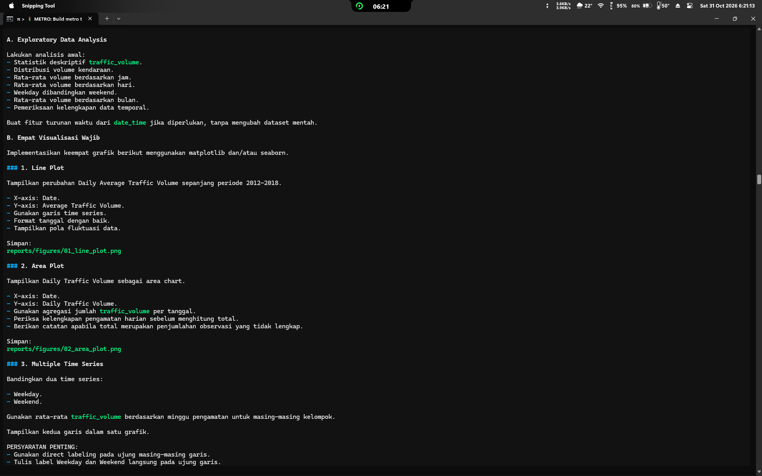

Gambar 4. Implementasi analisis tren moving average dan struktur notebook
Berkas: Screenshot 2026-10-31 062209.png
Prompt meminta MA 7 & 30 hari dengan rolling, min_periods sesuai window, indeks kalender harian, tanpa nilai buatan; respons menjelaskan grafik 05_moving_average.png dan penjelasan trade-off window.
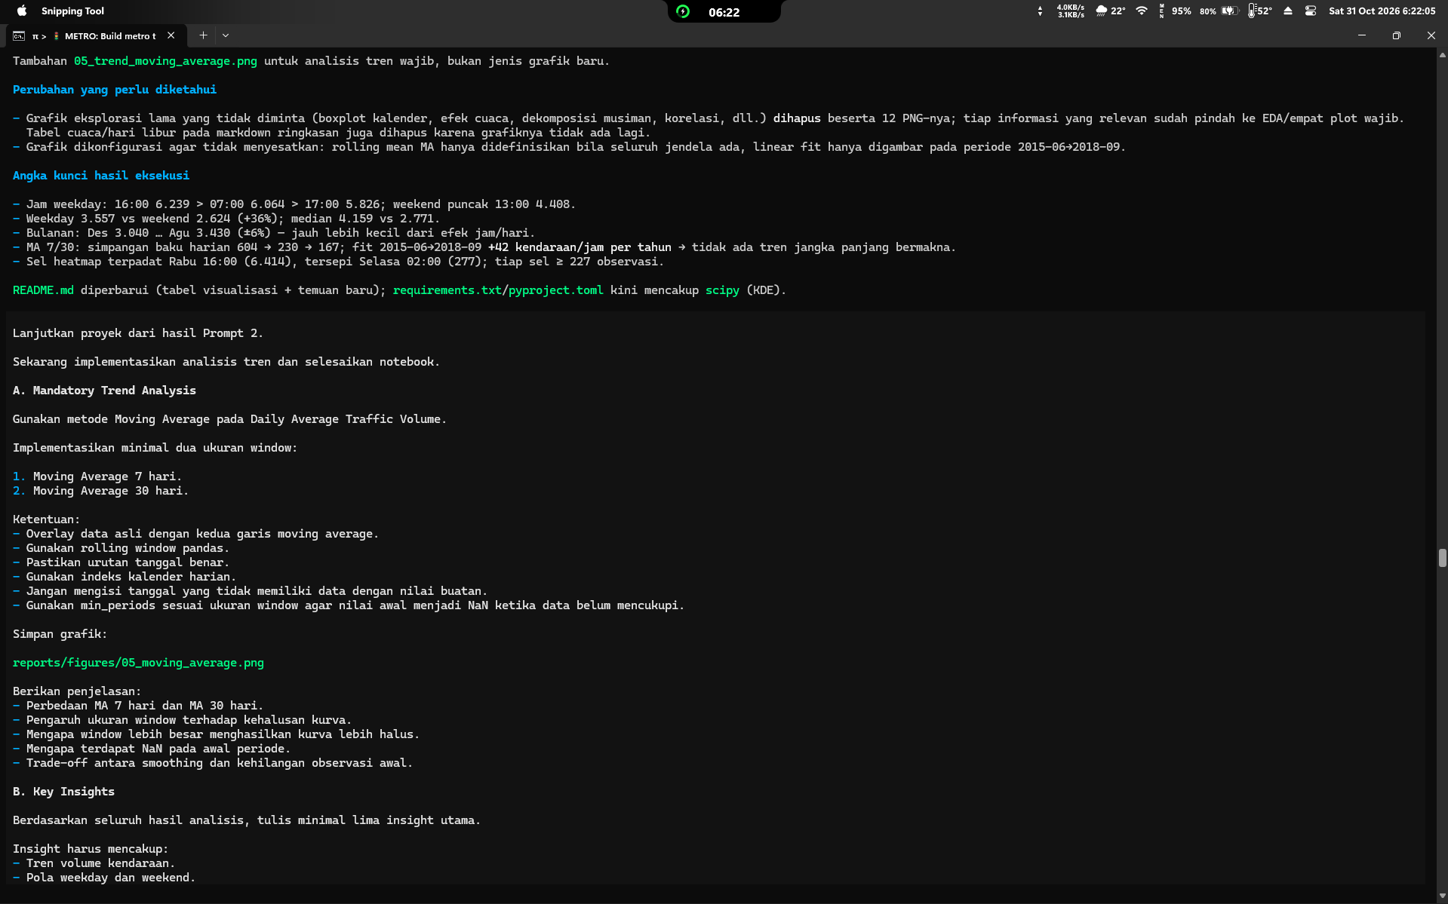

Gambar 5. Verifikasi eksekusi: 0 error dan implementasi moving average
Berkas: Screenshot 2026-10-31 062242.png
Output eksekusi “code cells 42 errors 0 figures 17” beserta tabel struktur notebook §7–§10 dan rincian empat grafik wajib.
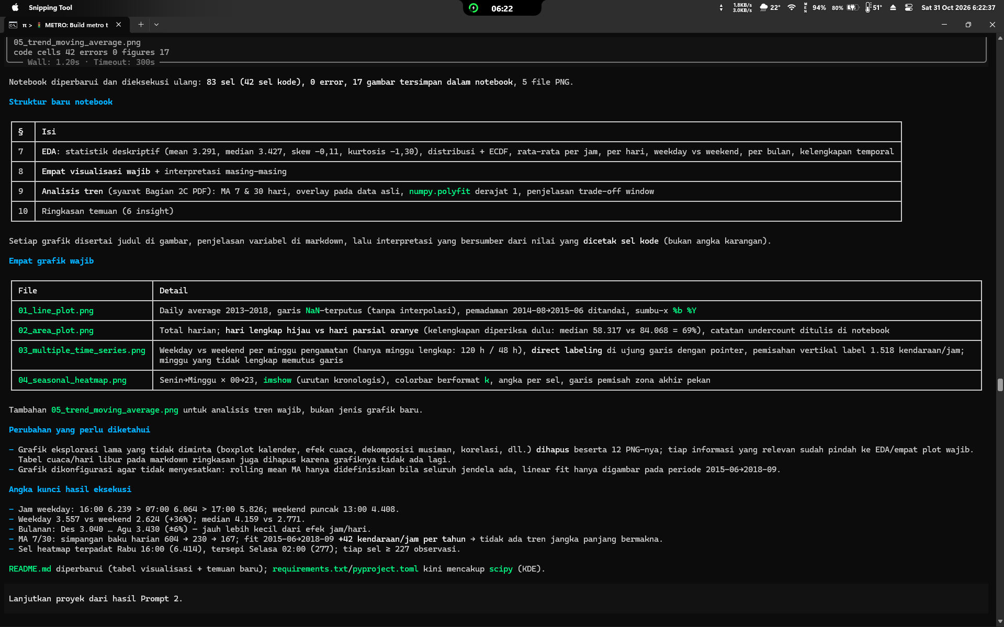

Gambar 6. Permintaan analisis tren (MA 7 & 30 hari) dan key insights
Berkas: Screenshot 2026-10-31 062258.png
Prompt lengkap bagian A (mandatory trend analysis), B (lima key insights), dan C (struktur notebook final) yang menjadi acuan implementasi §12–§13.
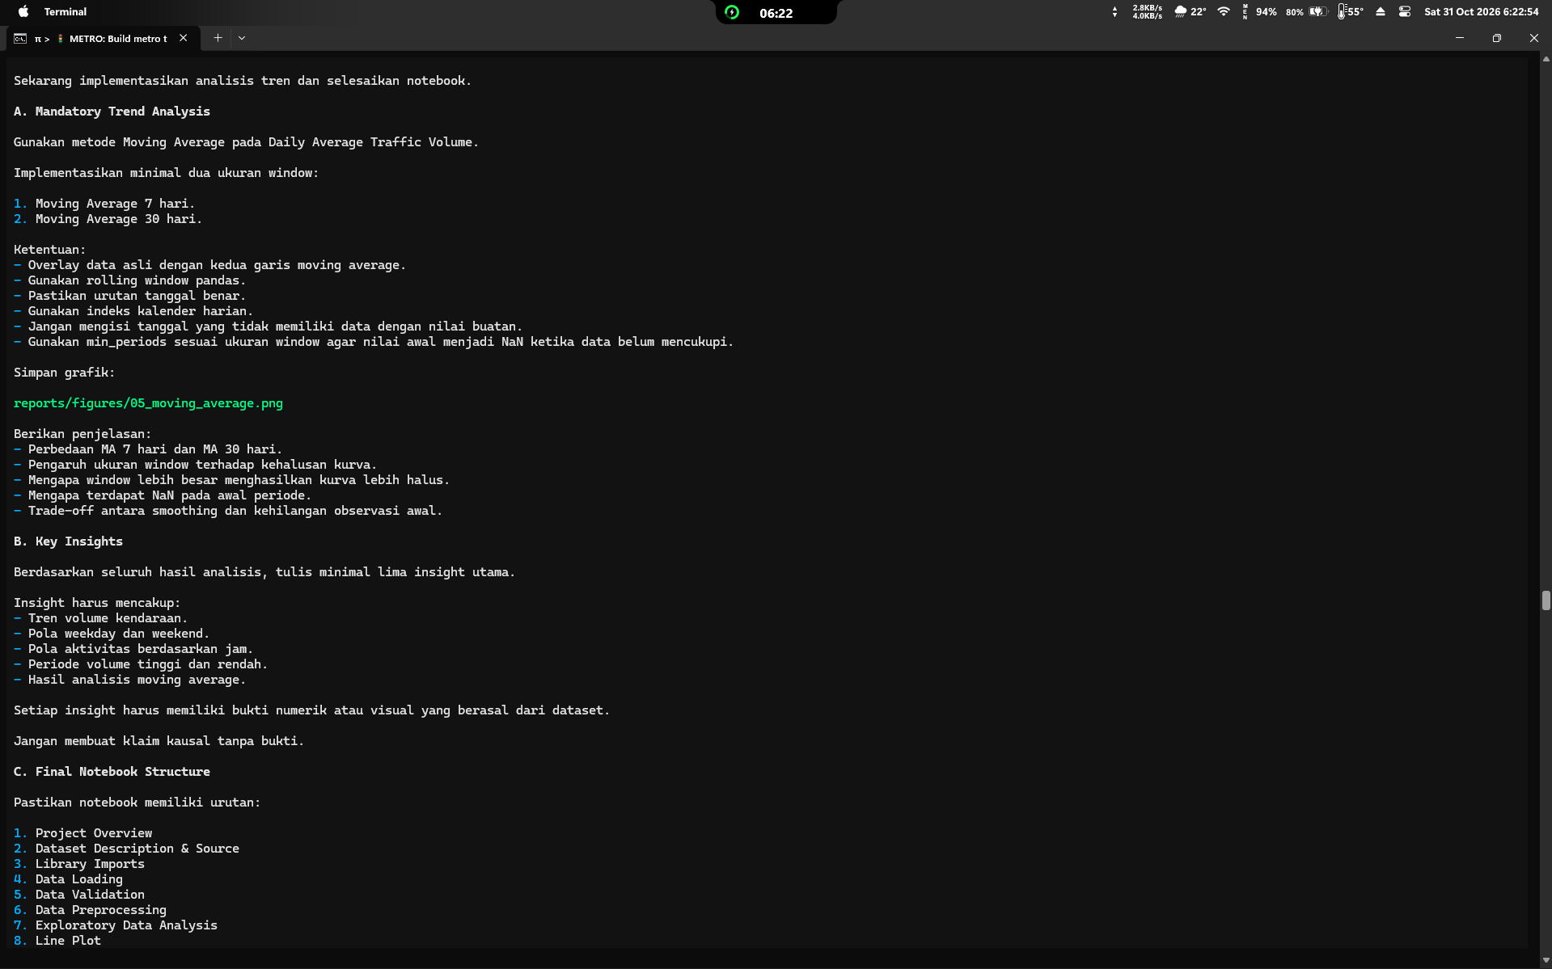

Gambar 7. Hasil eksekusi end-to-end dan koreksi yang dilakukan saat verifikasi
Berkas: Screenshot 2026-10-31 062331.png
Respons menyatakan notebook dieksekusi 90 sel (45 sel kode), 0 error, 0 stderr, 19 gambar; menyertakan angka MA (titik valid, simpangan baku) dan daftar koreksi.
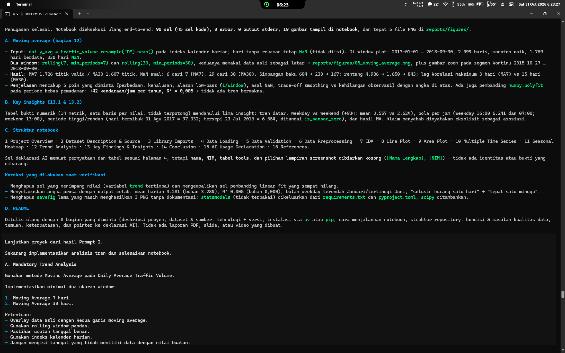

Gambar 8. Permintaan final audit (eksekusi, validasi visualisasi, validasi data)
Berkas: Screenshot 2026-10-31 062409.png
Prompt audit: restart kernel, Run All, relative path, empat visualisasi wajib, direct labeling, MA 7 & 30 hari, serta validasi dataset UCI.
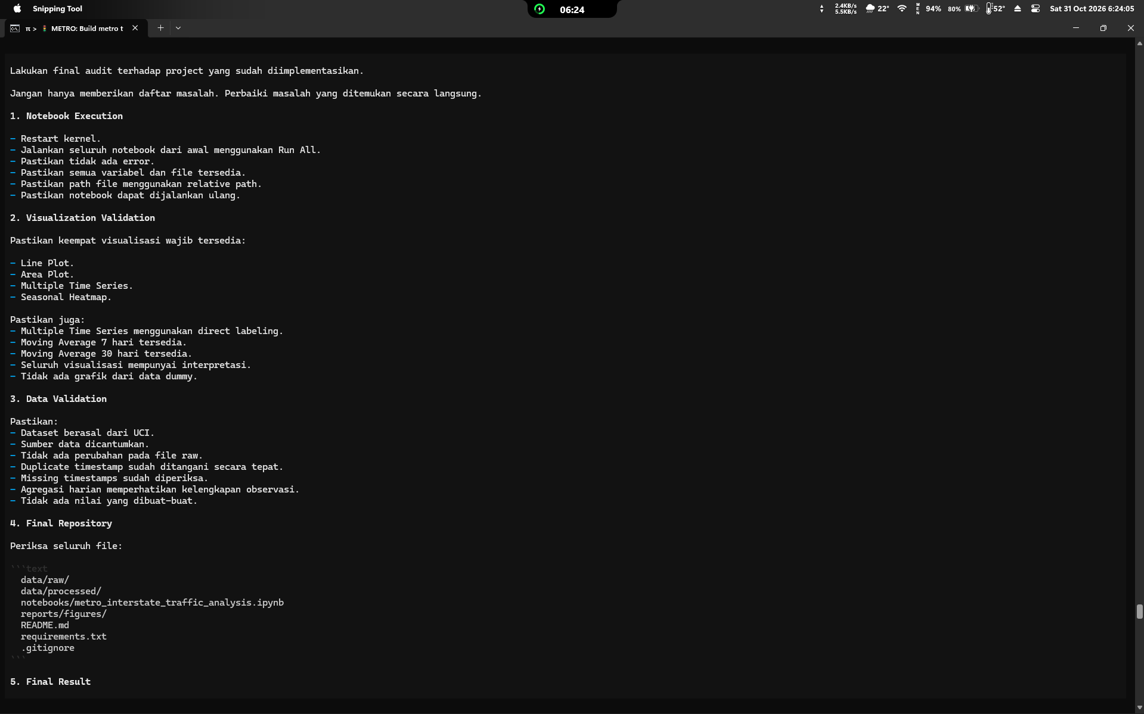

Gambar 9. Laporan final audit dan perbaikan langsung
Berkas: Screenshot 2026-10-31 062442.png
Tabel delapan masalah yang ditemukan dan diperbaiki (path absolut, folder tujuan belum ada, grafik kosong, interpretasi, dll.), implementasi yang berhasil, dan grafik terverifikasi.
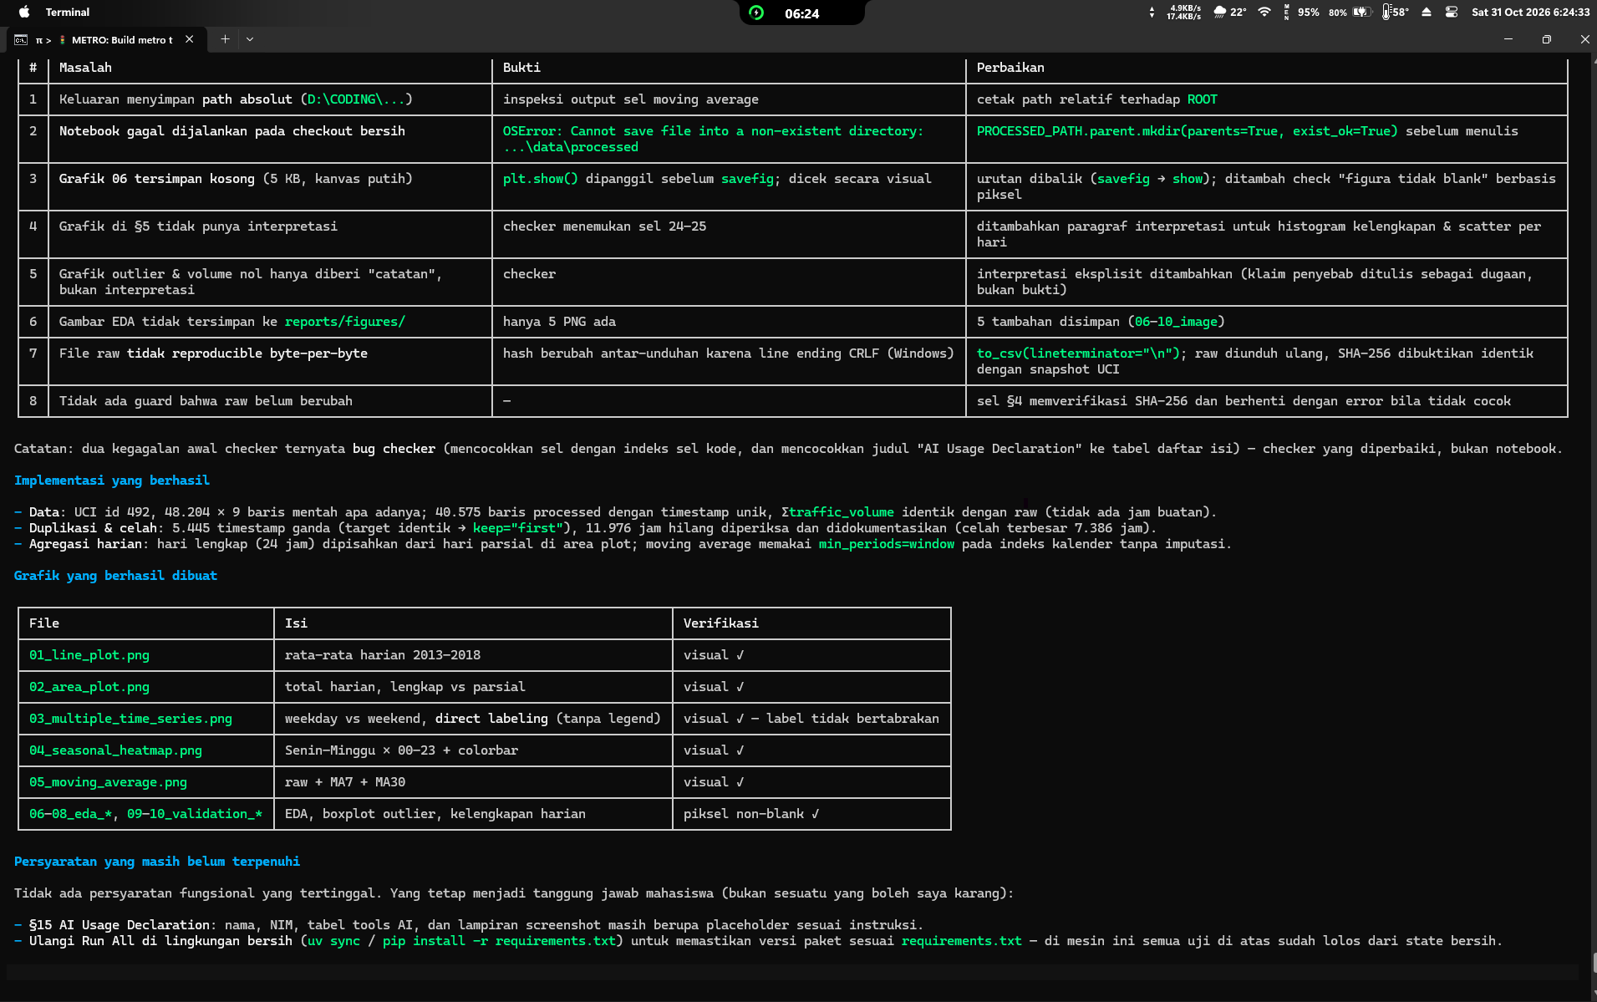

E. Pernyataan Penutup
Deklarasi ini disusun secara jujur dan rinci. Semua bantuan AI yang memengaruhi isi proyek telah dicantumkan pada Tabel C, dan semua bukti percakapan dilampirkan pada bagian D. Apabila di kemudian hari ditemukan penggunaan AI lain yang tidak tercatat, saya bersedia mempertanggungjawabkannya sesuai ketentuan akademik yang berlaku.
........................, 31 Oktober 2026
Muhammad Aulia Muzzaki Nugraha
NIM 2311102051

